# Estrategia para la construcción automática de software

Se mantiene la configuración del servidor que construye, realiza las pruebas e informa del coverage del anterior sprint.

Una de las tareas de este segundo sprint era la de buscar una herramienta alternativa a Travis que permitiese ejecutar las pruebas en Android. Tras una ardua investigación y horas de infructuoso trabajo, se decide que ninguna alternativa cumple nuestras expectativas, y, por tanto, se decide volver a Travis y abandonar la idea de probar los test de integración automáticamente. En su lugar se realiza únicamente la construcción del proyecto. Sin embargo, en el afán de realizar algo más allá de la construcción, se implementa en Travis que se genere una reléase en Github por cada versión pusheada. Esta implementación se realiza en uno de los repos personales (@dari1495 [**ASIER LINKEAME AQUÍ RELEASES DE MI GITHUB** [**https://github.com/dari1495/GimnasIO-app/releases**](https://github.com/dari1495/GimnasIO-app/releases)]) .

# Estrategia de control de versiones

Se mantiene la división en dos repositorios del primer sprint, uno para la aplicación Android y otro para el servidor web.

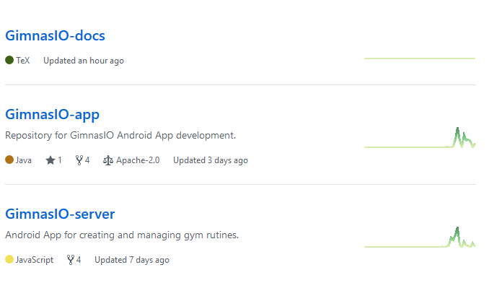

Ilustración - repos en formatted/graficos

La única novedad de este sprint es la creación de un nuevo repositorio únicamente para documentación llamado GimnasIO-docs. En este repositorio se somete a control de versiones la documentación del sistema. Este repositorio no se somete a un control tan exhaustivo de versiones, permitiendo a los miembros del equipo pushear contenido sin revisión previa.

# Esfuerzos por persona

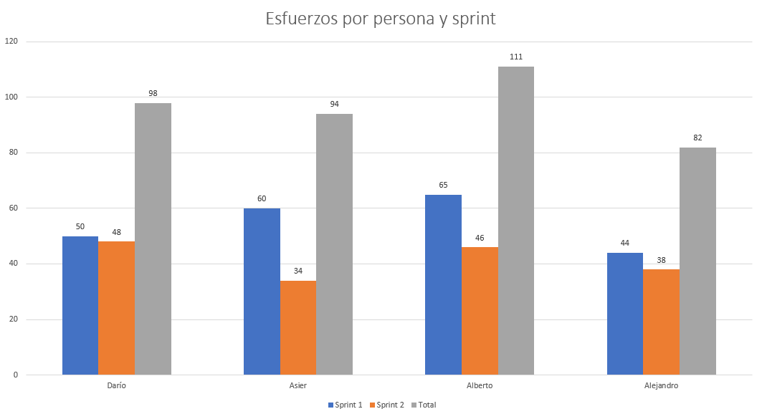

Ilustración - esfuerzos en formatted/graficos

Se puede observar un reparto más o menos parecido de los esfuerzos por persona, cumpliendo el mínimo aproximado de 90h de esfuerzo en la asignatura. Lo más destacable es, probablemente, que haya una menor cantidad de horas trabajadas este segundo sprint pese a haber realizado más puntos de historia. Esto puede ser debido a la experiencia ganada en el primer sprint en cuanto a las tecnologías utilizadas y el trabajo en equipo.

# Velocidad del equipo

Este segundo sprint se prestó más atención a la metodología de trabajo, especialmente a uno de los mayores problemas del primer sprint que fue la acumulación de WIP (Work In Progress). La velocidad del equipo en este Sprint ha sido de 119 P.H.

Siguiendo el diagrama de burnup, el comienzo del sprint sigue sin aparentar mejoría, pero realmente es debido a la existencia de entradas de la pila “bloqueantes” que impedían cerrar otras entradas hasta que las primeras no fueran terminadas. Se observa una clara mejoría una vez superados los “baches” de las entradas bloqueantes.

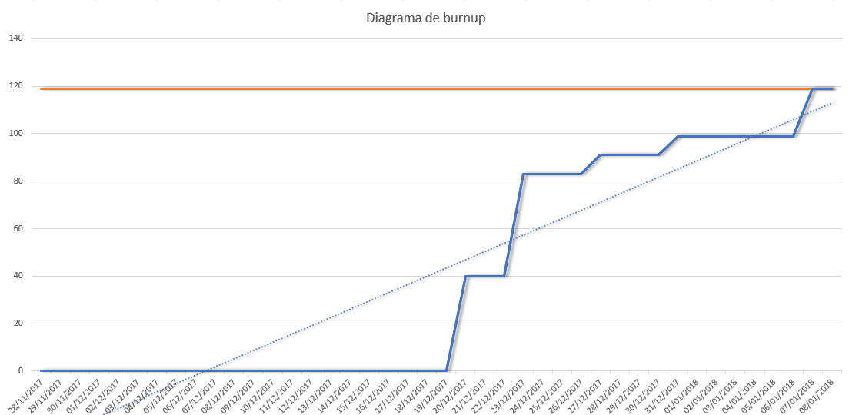

Ilustración burnup en formatted/graficos

La mejoría es mucho mas evidente si se observa el diagrama de burndown, donde se utilizan las horas de coste para cada tarea cerrada como métrica en lugar de puntos de historia. Se observa que, salvo al principio del sprint, se trabaja siempre por debajo del ritmo normal, con lo que se demuestra el ritmo constante de trabajo que no se refleja en el diagrama de burnup.

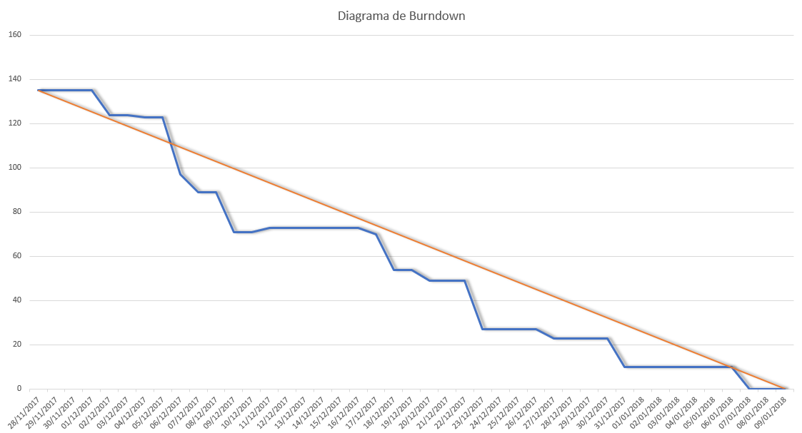

Ilustración - burndown en formatted/graficos